Паспорт муниципального образования ЗАТО Солнечный
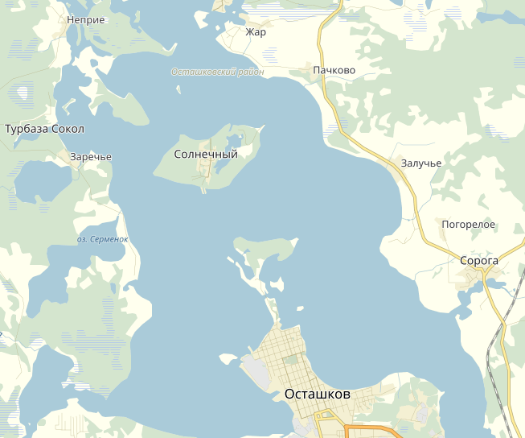
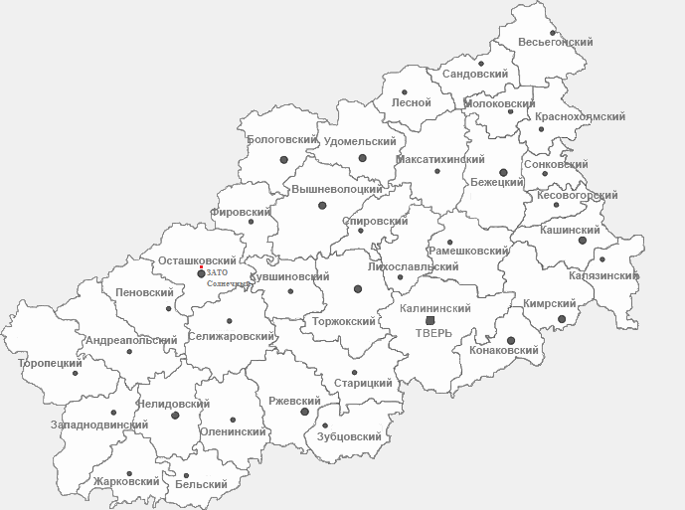

 | Общая характеристика
 | Территория МО (км²) | 4,6
 | Численность населения (в т.ч. городского и сельского в тыс. чел.) | 1995
 | Количество поселений и н. пунктов | в соответствии с Федеральным законом Российской Федерации от 06.10.2003 №131-ФЗ «Об общих принципах организации местного самоуправления в Российской Федерации» муниципальное образование ЗАТО Солнечный Тверской области с 01.01.2006 года является городским округом, и в его состав не входят сельские поселения
 | Глава муниципального образования (Ф.И.О.), срок полномочий, образование | Гаголина Елена Александровна, 5 лет, высшее
 | Глава администрации МО (Ф.И.О.), срок полномочий, образование | Петров Владимир Анатольевич, 5 лет, высшее
 | Собрание депутатов (Дума) – количество депутатов, партийная принадлежность (чел.) | 10 депутатов по списку (фактически – 9), члены ЕР – 1, б/п - 8
 | Отделения политических партий (численность, активность) | ЕР - Хлебородова Татьяна Васильевна, заместитель главы администрации ЗАТО Солнечный - 18
 | Основные лидеры общественного мнения (Ф.И.О., статус) | Образование  Яншевич Елена Алексеевна, воспитатель МК ДОУ Детский сад № 1 ЗАТО Солнечный, | Руководители гос. учреждений  Волков Михаил Андреевич, директор филиала ФГУП НПЦАП - "Завод "Звезда"; | Малый и средний бизнес  Яничев Андрей Геннадьевич, индивидуальный предприниматель
 |  | Культура  Семячкова Марина Евгеньевна, директор, МКУ Дом культуры ЗАТО Солнечный | Совет ветеранов  Мокрушев Борис Борисович, председатель Совета городской общественной организации ветеранов (пенсионеров) войны, труда, Вооруженных Сил и правоохранительных органов ЗАТО Солнечный; | Медицина  Голованова Мария Сергеевна, начальник ФГБУЗ МСЧ №139 ФМБА России
 | Активные общественные организации (перечислить) | - Общественная организация ветеранов (пенсионеров) войны, труда, Вооруженных Сил и правоохранительных органов ЗАТО Солнечный ТО Солнечный, председатель Мокрушев Борис Борисович;  - Общественный совет ЗАТО Солнечный, руководитель Сысоева Вера Васильевна;  - Профком филиала ФГУП НПЦАП - "Завод "Звезда", председатель Каблуков Геннадий Викторович;  - Общественный помощник Уполномоченного по правам человека в Тверской области, Пинжаков Анатолий Георгиевич
 | Национальные диаспоры, национально-культурные автономии (их численность и активность) | нет

